Informe HDT8 – Simulación de Sala de Emergencias

# 1. Introducción

Este informe presenta una simulación computacional de una sala de emergencias hospitalaria, realizada en Python utilizando la biblioteca SimPy. El objetivo fue evaluar cómo diferentes configuraciones de recursos (enfermeras, doctores, laboratorio, rayos X) afectan el tiempo de atención total de los pacientes. Se compararon tres escenarios: un día normal, un fin de semana y un fin de semana con refuerzo en rayos X.

# 2. Variables y parámetros

Las principales variables del modelo fueron:  
- Número de pacientes por día.  
- Intervalo promedio entre llegadas.  
- Cantidad de enfermeras, doctores, laboratorios y rayos X.  
- Tiempos de atención por área:  
 • Triage: 10 minutos  
 • Consulta médica: 20 minutos  
 • Laboratorio: 15 minutos  
 • Rayos X: 15 minutos  
  
Además, se utilizó una semilla aleatoria fija para permitir comparaciones consistentes entre escenarios.

# 3. Escenarios evaluados

Se simularon tres escenarios con diferentes cargas de pacientes y configuraciones de recursos:

- Día normal: 100 pacientes, 5 enfermeras, 3 doctores, 1 laboratorio, 1 rayos X.  
- Fin de semana: 150 pacientes, mismos recursos.  
- Fin de semana mejorado: 150 pacientes, se agregó 1 rayos X adicional.

Resultados promedio por paciente en cada escenario:

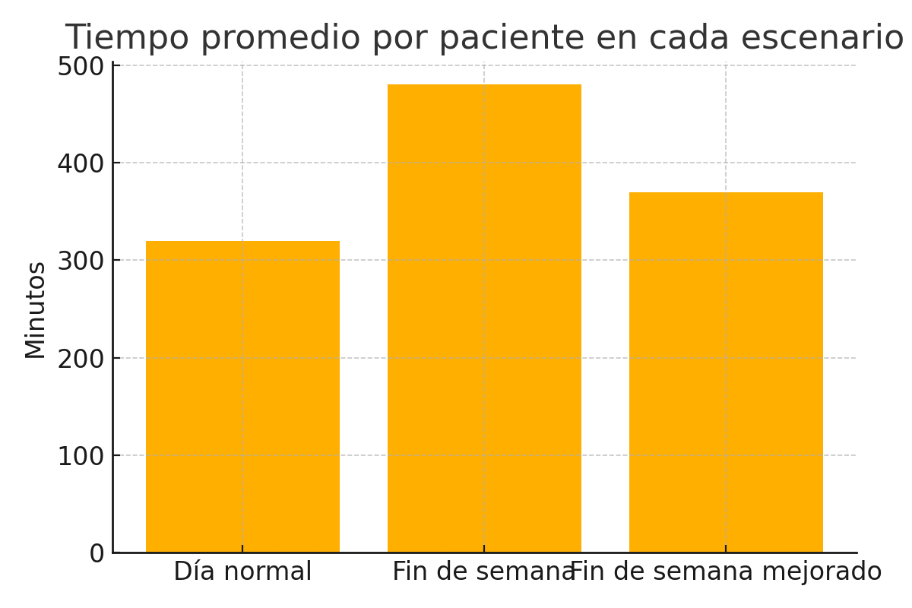

# 4. Recomendación sobre recursos

La simulación mostró que en escenarios con mayor afluencia de pacientes, como fines de semana, es recomendable reforzar los recursos más demandados. En este caso, al agregar un segundo equipo de rayos X, se logró reducir significativamente el tiempo promedio por paciente sin necesidad de aumentar el resto del personal.

# 5. Conclusiones

El uso de SimPy permitió modelar de forma simple y clara el comportamiento de un sistema complejo como una sala de emergencias. A través de la simulación, se demostró que pequeños ajustes en la asignación de recursos pueden tener un gran impacto en la eficiencia del sistema. Este tipo de análisis puede ser útil para apoyar decisiones clínicas y administrativas basadas en evidencia computacional realista.